Navicat破解版 <https://www.jianshu.com/p/a6921eae0a8f>

1. 安装IDEA
2. Idea打开后端项目spring-boot-project

配置maven本地仓库：<https://blog.csdn.net/qq_22778121/article/details/80710819>

安装完毕mvn -v 如果不显示版本号，可能需要手动配置环境变量

Maven install，pom.xml里的依赖会自动安装导入

1. 运行数据库project. sql文件，数据库密码设为123456
2. 做到这里，点run application，不报错
3. 安装WebStorm
4. 安装前端运行环境：<https://segmentfault.com/a/1190000013950461>（不用创建项目）
5. 用webstrom打开前端项目vue-project
6. 在teminal运行npm run dev

如果显示npm未知命令，可能需要手动在settings配置nodejs和npm的位置

如果还是提示错误，可尝试在项目根目录下运行npm install解决

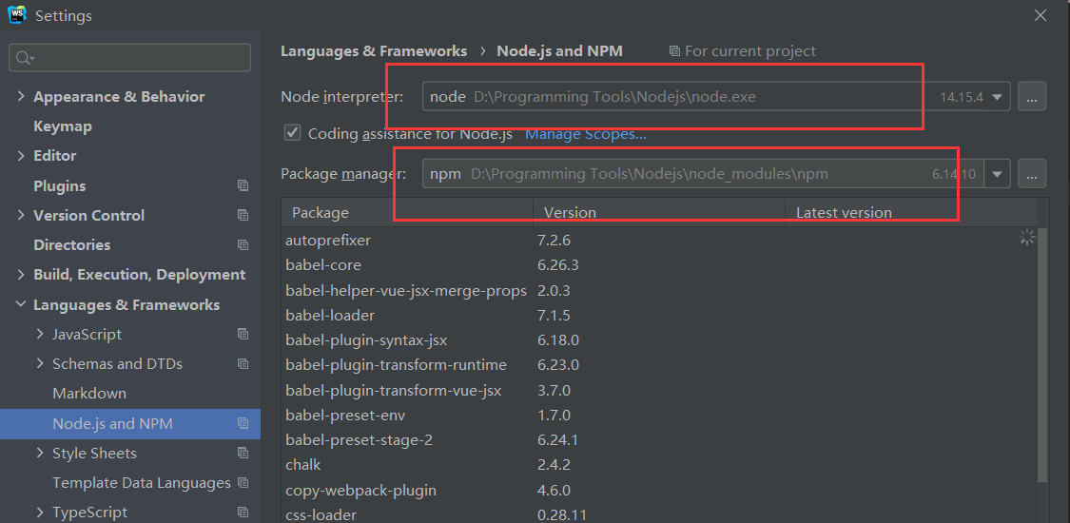

1. 之后再次运行npm run dev，项目正常启动

前端端口8080，后端端口8843，在浏览器输入<http://localhost:8080/hello> 可看到登录界面，账号密码储存在数据库中，正确输入会返回主页，错误输入会在textarea返回错误信息